网文写作教程18：山雨欲来风满楼，谈小说铺垫的妙用
原创 2017-04-13 玄喵喵 玄派
后台已经有小伙伴催更网文教程了，大家久等了！

因为每一篇的原创教程都要做比较长的准备工作，还请大家多多谅解。

上周讲完伏笔的教程，今天我们讲讲铺垫。伏笔和铺垫都是增强读者期待感的重要技巧，上次我还专门列了个表格对比了他们的区别。

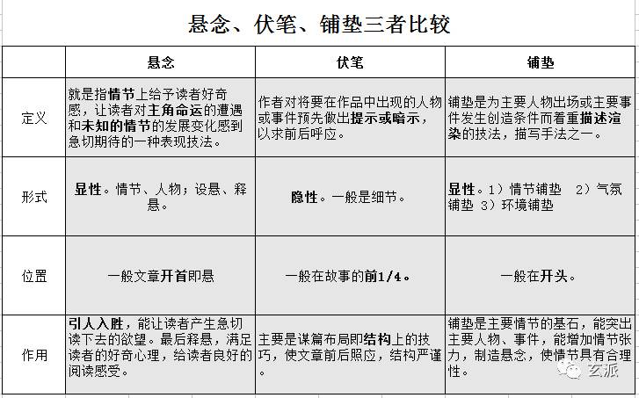

一、什么是铺垫

按照我们的传统，我们先来对铺垫的定义有个了解。

在这之前，我们可以先联想下我们生活当中铺垫的意思，铺垫作为一件物品，指的是我们日常经常要用到指铺衬坐卧之具的垫子。坐卧之前，要垫点东西，称之为铺垫。

迁移到文学创作中，铺垫的含义与生活中其实是共通的。百度百科上这么解释，铺垫是指事物发展过程中的前期准备工作。

但是这个解释有点笼统了，我们把它细化下，铺垫是指在一个人物出场前或者一个事件发生前,为了显示人物性格或暗示人物命运，增强高潮的必要性和真实感，使故事的来龙去脉、前因后果显得自然，作者常常安排一系列非主要情节或细节，作为作品主要情节发生、发展的准备。

说白了，铺垫就是一种烘托手法，是为了表现主要写作对象而提前做的基础性描写。

二、铺垫有什么作用

简单点说，小说没有铺垫，就没有高潮。

从小说本身的三要素上来看，铺垫在人物上，在一个主要人物上出场前做极力的铺垫，是给人物造势，吊足读者的胃口，引发读者的好奇，增强读者的期待感。

情节上，能构成伏笔和照应,使作品逻辑合理，情节发展既出乎意料之外,又在情理之中，也能为高潮的到来做铺垫举例。

气氛上，通过铺垫,可以渲染气氛,形成“山雨欲来”的情势,促使读者产生期待、盼望的急迫心情,这样就大大增强了作品的吸引力。

从读者的角度看，读者热爱适当的铺垫，没有一定铺垫的故事总是显得不够真实自然，甚至有点莫名其妙。

读者也喜欢从作者的铺垫中去探知答案，以此获得乐趣与成就感。

三、如何给小说做铺垫

铺垫可以是一个事实，一个动作，一个人，一件小事。

小说离不开三要素，要铺垫，自然能从三要素入手。

1.人物铺垫

小说的人物出场，有单刀直入，也有铺垫烘托。如果想要给为一个人物出场做铺垫，应该从哪些方面入手呢？

1）提前几章甚至几十章给即将要出现的人物挖坑，埋伏笔暗示，让读者对这个人有点印象。这种尤其是小说中半路杀出来的人物，若前面没有铺垫就会显得很突兀。

2）如果要出场的人物很牛逼，就以传闻的方式，别人的对话、还可以通过一个牛逼的人物来衬托等方式衬托。

这种方法在金庸的作品中比较常见，

比如东方不败的出场，从田伯光和令狐冲对话中夸赞这个人有多厉害，任我行自认佩服这个人，虽还未见其人，就已经无形中拔高了这个人物形象，让读者都知道了这个人很牛逼。

此外，令狐冲的出场也是让许多书迷津津乐道的，

令狐冲的出场，前面五章我们都是从他人口中得知的这个人，不同人眼中的他，一步步把令狐冲的形象勾勒渲染的丰满生动。

3）对人物外貌、语言、动作等描写很多时候也是对人物性格、命运的一种铺垫。

在塑造人物的过程中，无疑需要用到外貌、语言、动作等描写方法，曹雪芹第一次对林黛玉的外貌描写：

两弯似蹙非蹙罥烟眉，一双似喜非喜含情目。态生两靥之愁，娇袭一身之病。泪光点点，娇喘微微。闲静时如姣花照水，行动处似弱柳扶风。心较比干多一窍，病如西子胜三分。”，便暗示了她多愁善感的性格。

2.情节铺垫

在一篇小说中，作者会写很多的情节，以此来推动故事的发展。但是一个重要情节的来临或者说爆发，为了达到那个效果，前面必然需要铺垫。

最简单的装逼打脸桥段，为了让打脸来得更爽，前面的铺垫一般会包括对主角低调的描述、对其隐藏实力的描述，对双方仇恨的阐释、对反派在主角面前耀武扬威的描写、吃瓜群众的围观描写等等，这些都是为了让打脸那一刻来得更爽做铺垫。

再就是为了把冲突矛盾积蓄到一定程度，让高潮来得更猛烈，需要大量铺垫。

比如在《甄嬛传》里面华妃之死是一个小高潮，华妃之死之所以让人觉得可悲可叹，是因为作者用了大量篇幅描写铺垫，华妃在宫中是如何飞扬跋扈，却唯独对皇上一往情深，然而皇上却只是因为她哥哥的原因对她倍加宠爱，还有意让她怀不上孩子，一步步把这个人物的悲剧性展示出来，直至华妃在知道真相后的爆发掀起了第一高潮。

而关于冲突和矛盾的设置，此前玄派和专门的文章介绍，这里不多讲，后台回复“冲突”。

3.气氛铺垫

气氛的铺垫一般会用到环境的描写，包括自然环境和社会环境，来渲染故事气氛，营造一定的氛围，为故事的开展做铺垫。

比如要展开一段比较恐怖的情节，前面少不了对恐怖气氛的渲染，展开悲剧性的情节，前面的气氛必然也会是悲伤的。（除非是以乐景衬哀情）

在名著《水浒传》中，有大量的气氛铺垫的经典例子。比如武松打虎这一章回中，作者在描写武松上山打虎之前，其中的天色描写

“回头看那日色时，渐渐地坠下去了，武松走了一直，酒力发作，焦热起来。一只手提着哨棒，一只手把胸膛前袒开，踉踉跄跄，直奔过乱树林来。

这里的天色描写，既点明了时间，又暗示了武松稍微有点紧张的心情，为打虎做铺垫。

又比如“林教头风雪山神庙”这一章节。

正是严冬天气，彤云密布，朔风渐起，却早纷纷扬扬卷下一天大雪来。那雪正下得紧。看那雪，到晚越下得紧了”。

首先风雪的设置为下文铺垫了一个很好的背景，有利于故事情节的展开、深入。风雪之日，天气恶劣，也是恶人猖獗之时，风雪掩盖之下，阴谋活动也在紧锣密鼓的进行。正因为风雪天寒，才有林冲出门沽酒买肉，草屋倒塌，借宿山庙，使林冲得以远离火海，逃得一命，使恶人精心策划的阴谋未能得逞，构思可谓精巧缜密。

网文中对铺垫有句这样的说法：“越是老白的小说，铺垫也就越多；而越是小白，越是无脑的爽文，铺垫也就越少。”希望大家善用铺垫，写出更加成熟的作品。

另外文学社这边也是好久没布置作业了，大家可按照文章说的三种铺垫方式，写一段情节，选取恰当的铺垫方式，提交到小密圈，也欢迎其他派友发表自己的看法。

